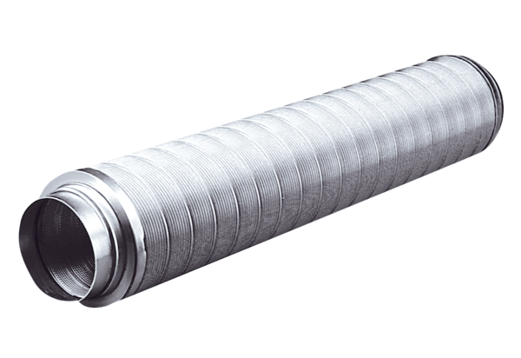Silencieux tubulaire RSR 20Unité de conditionnement : 1 pièceGamme: C
Numéro de référence : 0092.0316Fabricant : MAICO

